REDISEÑO MAPA DE PROCESOS DE LA UNIDAD ADMINISTRATIVA ESPECIAL CUERPO OFICIAL DE BOMBEROS DE BOGOTÁ

CONENIDO:
- Contexto
- Metodología para definición de mapa
- Propuesta de procesos

Contexto

La Unidad Administrativa especial Cuerpo Oficial de Bomberos de Bogotá requiere fortalecer su institucionalidad y gobernanza, ampliar su capacidad de gestión, mejorar su desempeño e innovar, para atender de manera solvente los enormes retos que enfrenta el Distrito Capital, en la gestión integral de riesgos de incendios, atención de rescates en todas sus modalidades e incidentes con materiales peligrosos en Bogotá y su entorno.

Retos institucionales 2020 - 2024

A partir de los lineamientos contenidos en el Plan Distrital de Desarrollo (PDD) 2020-2024 “Un Nuevo Contrato Social y Ambiental para la Bogotá del Siglo XXI”, la Unidad Administrativa Especial Cuerpo Oficial de Bomberos de Bogotá – UAECOB ha generado los siguientes objetivos como aporte a la calidad de vida de los habitantes de Bogotá:

Mejoras con el rediseño del mapa de procesos

Teniendo en cuenta que el mapa de procesos institucional permite conocer cómo se llevan a cabo las actividades en la organización, así como analizar la secuencia de cada proceso para reducir los tiempos y hacer más eficiente la gestión, el ajuste al mapa de procesos trae consigo una serie de beneficios que se aprecian en el siguiente comparativo:

Mapa Anterior | Mapa Propuesto
Mapa con 19 procesos | Mapa con 10 procesos
Excesiva cantidad de documentos asociados que complejizan la gestión de los procesos | Planeación y alineación estratégica comprometida con mejoras en el desempeño de la UAECOB
Desarticulación de procedimientos frente a las necesidades y la realidad institucional | Redefinición conceptual – mapa de procesos que atienda a la nueva realidad y retos institucionales
Indicadores que no atienden su característica principal de insumo para la toma de decisiones | Gestión institucional enmarcada en la cadena de valor, ciclo de los proyectos y modelo operativo de la UAECOB
 | Definición de indicadores de desempeño de impacto, gestión, calidad de los procesos en función de productos, roles y responsabilidades
 | Plan de trabajo para levantamiento y actualización de procedimientos claves en la entidad

En síntesis, los posibles daños a la entidad por cuenta de la carencia o una inadecuada formulación del mapa de procesos son numerosos, entre los cuales están, la desorganización y la disminución de la productividad, los reprocesos o la repetición de tareas y la consiguiente pérdida de tiempo, esfuerzo y dinero, que ara el caso de las entidades públicas acarrea graves consecuencias.

Nuevo mapa de procesos propuesto

Mapa Anterior
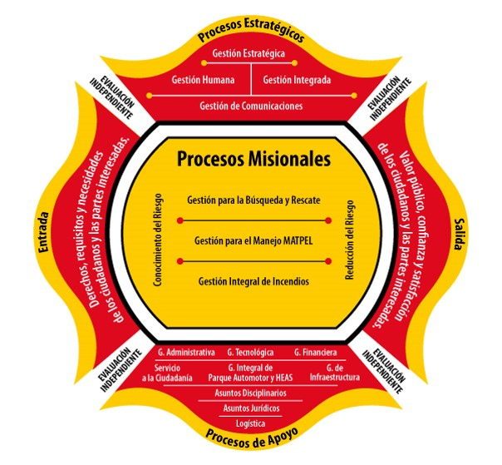

Mapa Propuesto

Relación uno a uno d ellos procesos de la Entidad

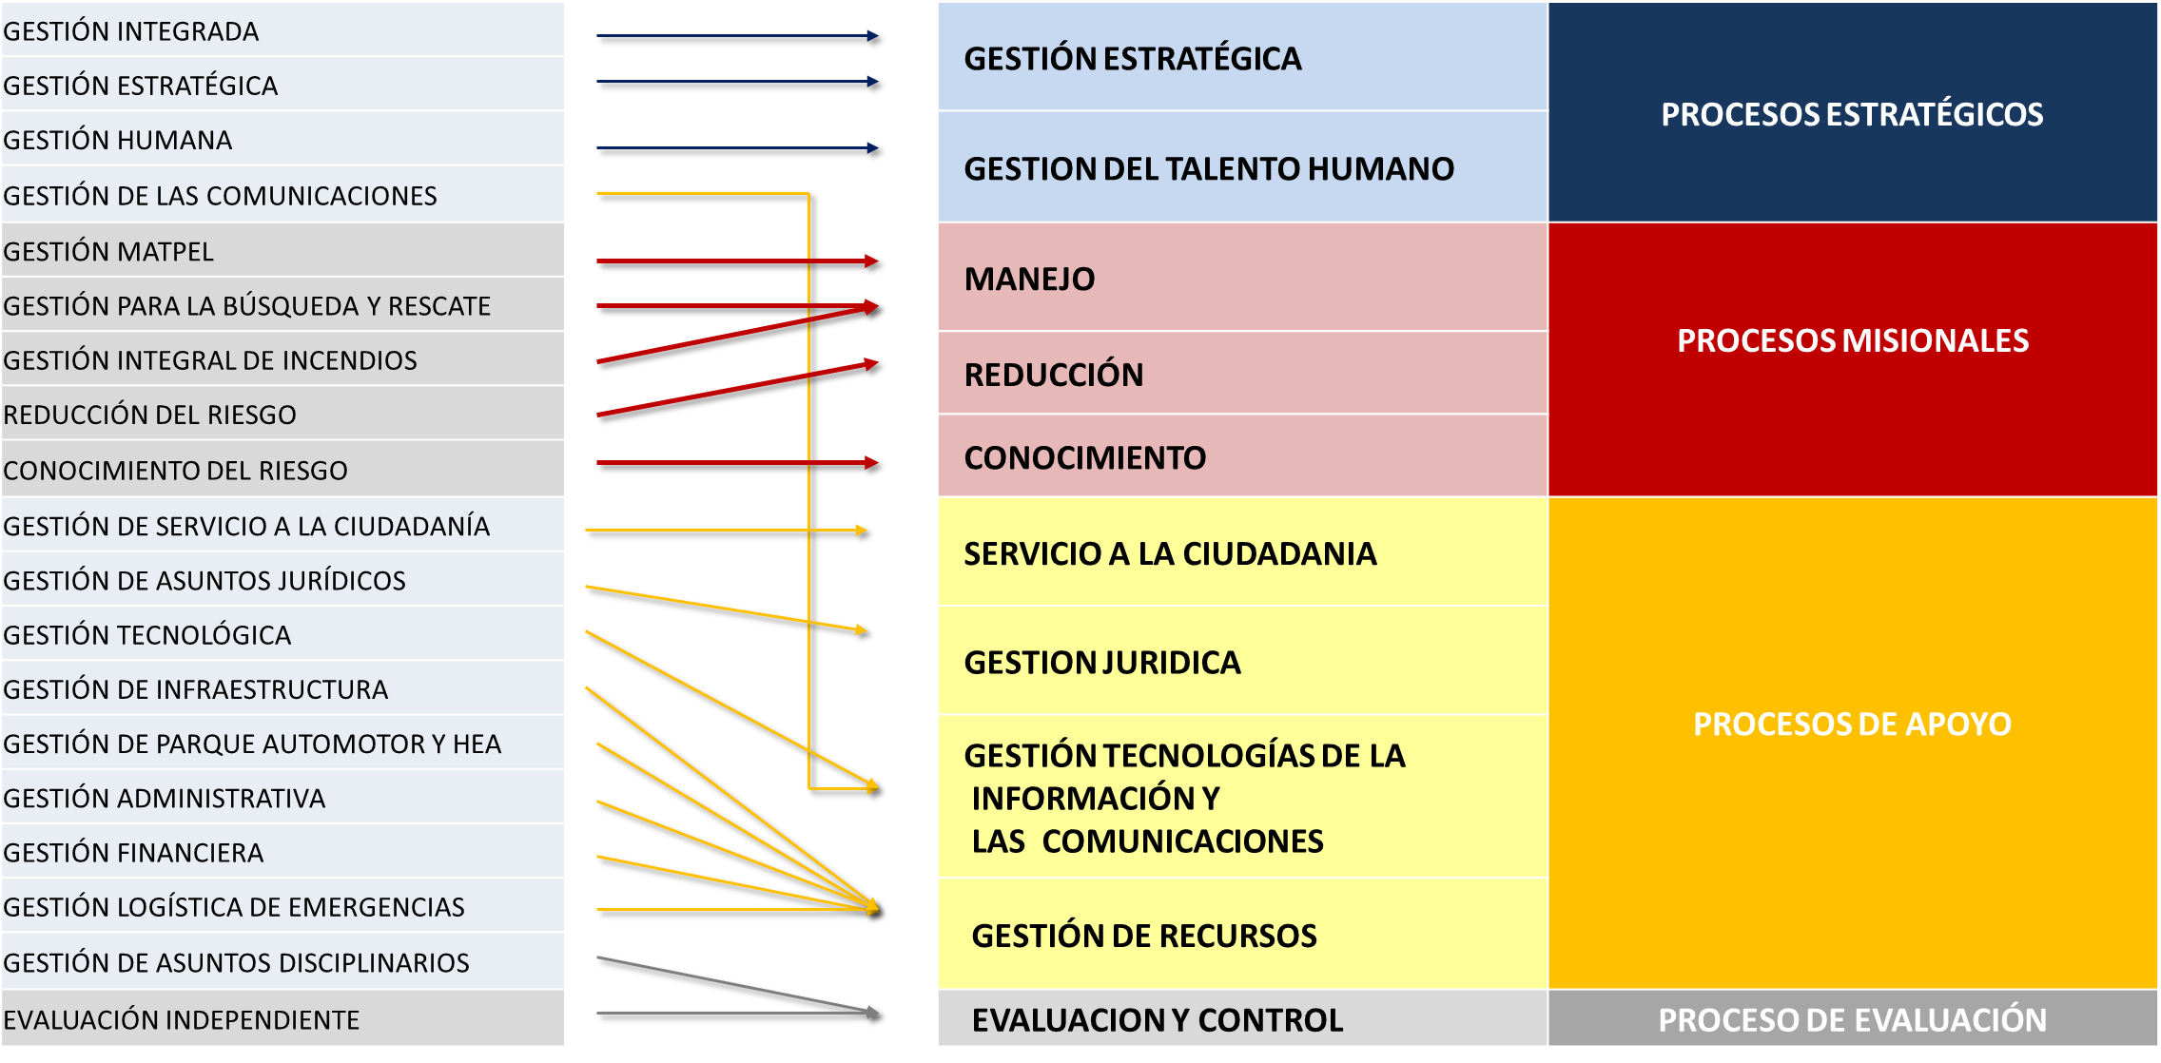

Para elevar sus estándares de gestión y desempeño en la planeación, estructuración y gestión de proyectos, generar el mayor valor público posible y la mayor confianza en sus públicos de interés, la UAECOB está haciendo uso del Modelo Integrado de Planeación y Gestión como herramienta gerencial para gestionar el cambio.

Enfoque estratégico de cambio institucional
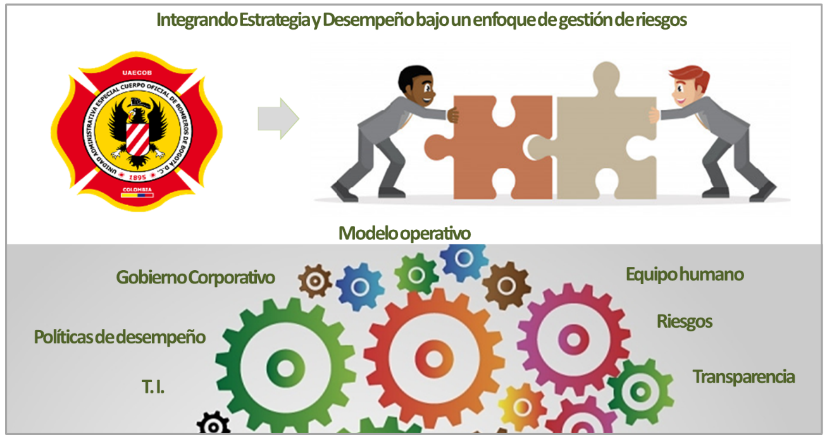
De acuerdo con el manual operativo del MIPG expedido por el Departamento Administrativo de la Función Pública, la aplicación de modelo de gestión cuenta con los siguientes atributos de calidad que se deben relejar en la estructura por procesos de la Entidad:
- la gestión de la entidad se soporta en:
- El trabajo por procesos, el cual tiene en cuenta los requisitos legales, las necesidades de los grupos de valor, las políticas internas de la entidad y los cambios del entorno, para brindar resultados con valor
- El uso de las TIC para tener una comunicación fluida con la ciudadanía y atendiendo las políticas de Gobierno Digital y Seguridad digital.
- La consulta de las disposiciones legales que regulan su gestión
- Una estructura organizacional articulada con los procesos y que facilita su interacción, en función de los resultados institucionales
- El compromiso con la preservación del medio ambiente
- Trámites simples y eficientes que faciliten el acceso de los ciudadanos a sus derechos
- La promoción de espacios de participación ciudadana que evalúa para generar acciones de mejora
- La delegación o tercerización (cuando procede) de procesos, bienes y/o servicios se ajusta a los requerimientos de la entidad y a sus grupos de valor

- El uso de los recursos disponibles atiende las políticas de transparencia, integridad y racionalización del gasto público

- Los procesos judiciales en los que intervenga la entidad cumplen parámetros de pertinencia y oportunidad dentro del ámbito de la legalidad

- La entidad rinde permanentemente cuentas de su gestión promoviendo la trasparencia, la participación y la colaboración de los grupos de valor y grupos de interés

- La entidad establece mecanismos de fácil acceso y comprensibles para que los grupos de valor presenten sus PQRSD

- La entidad responde de manera clara, pertinente y oportuna, las PQRSD y son insumo para la mejora continua en sus procesos

Metodología utilizada para revisión y optimización de procesos

Para la actualización del mapa de procesos institucional, es necesario tomar en cuenta el modelo de planeación y de gestión instaurado para las entidades públicas y darle un orden lógico a las actividades que implica generar un cambio de fondo como este; es así como se ha establecido los siguientes lineamientos metodológicos:

- Gestión enmarcada en cadena de valor, ciclo de proyectos y modelo operativo UAECOB
- Revisión documental SGC, ajustes ciclo PHVA, mapa de riesgos, contexto interno
- Revisión y análisis de indicadores disponibles en la UAECOB y propuestos por los procesos
- Indicadores definidos a partir de entrevistas y análisis de gestión de los procesos

Procesos propuestos

Procesos Estratégicos
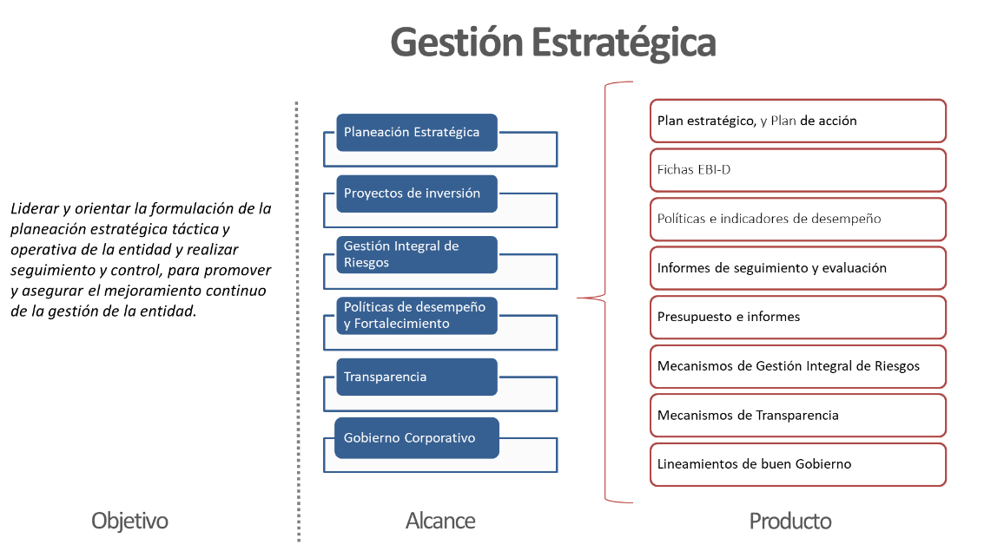
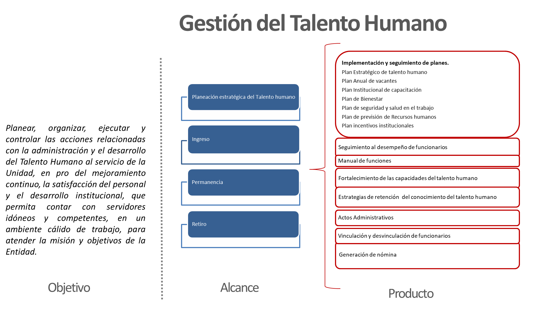

Procesos Misionales
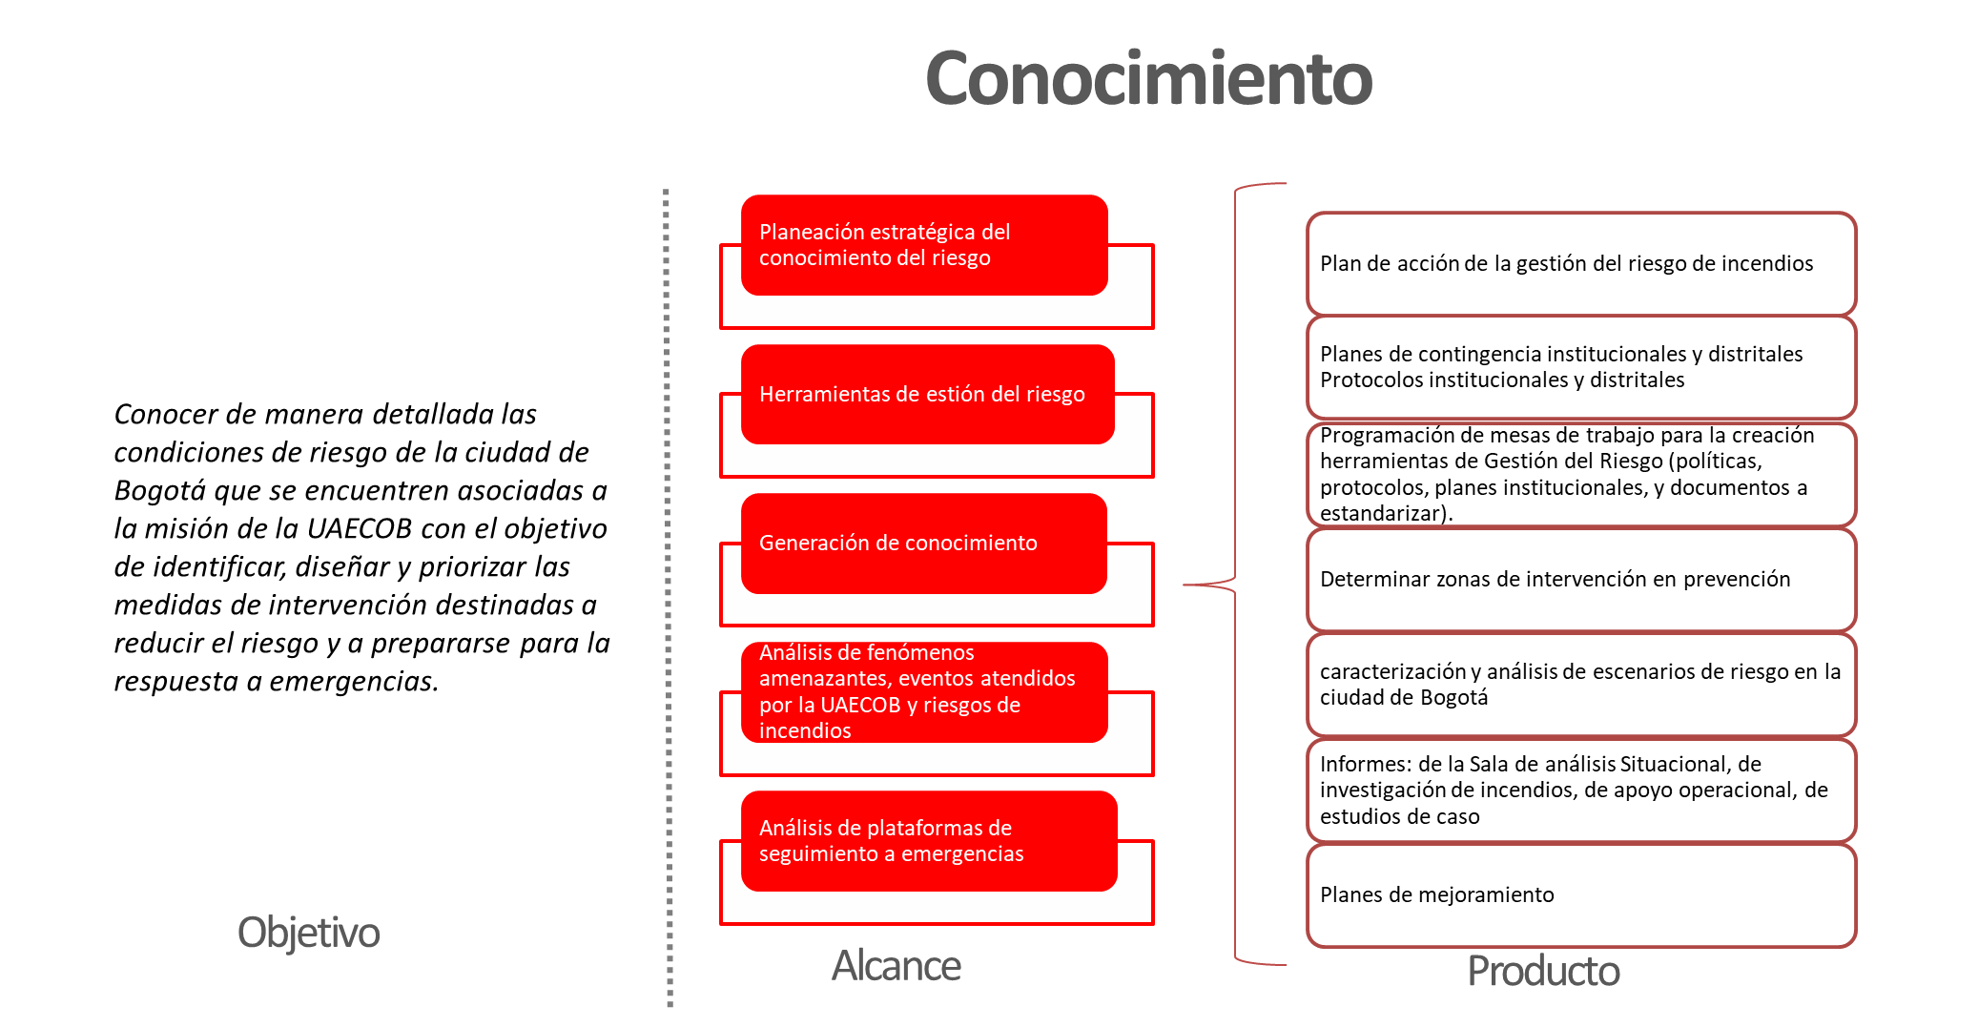

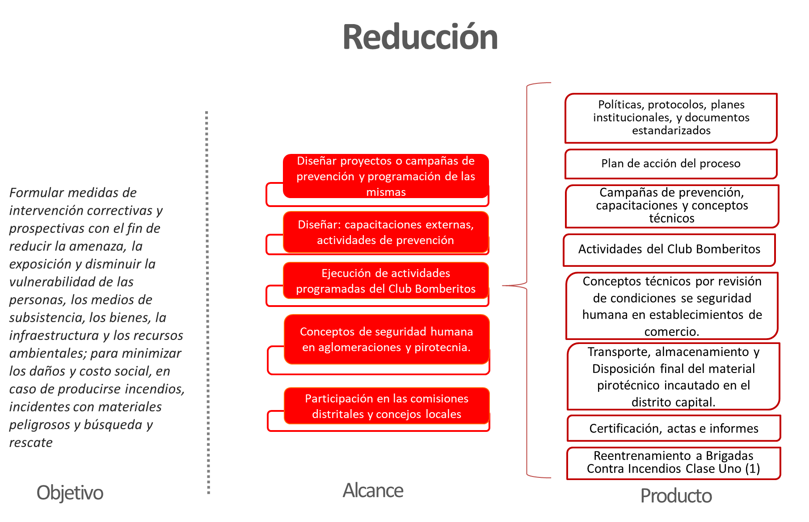

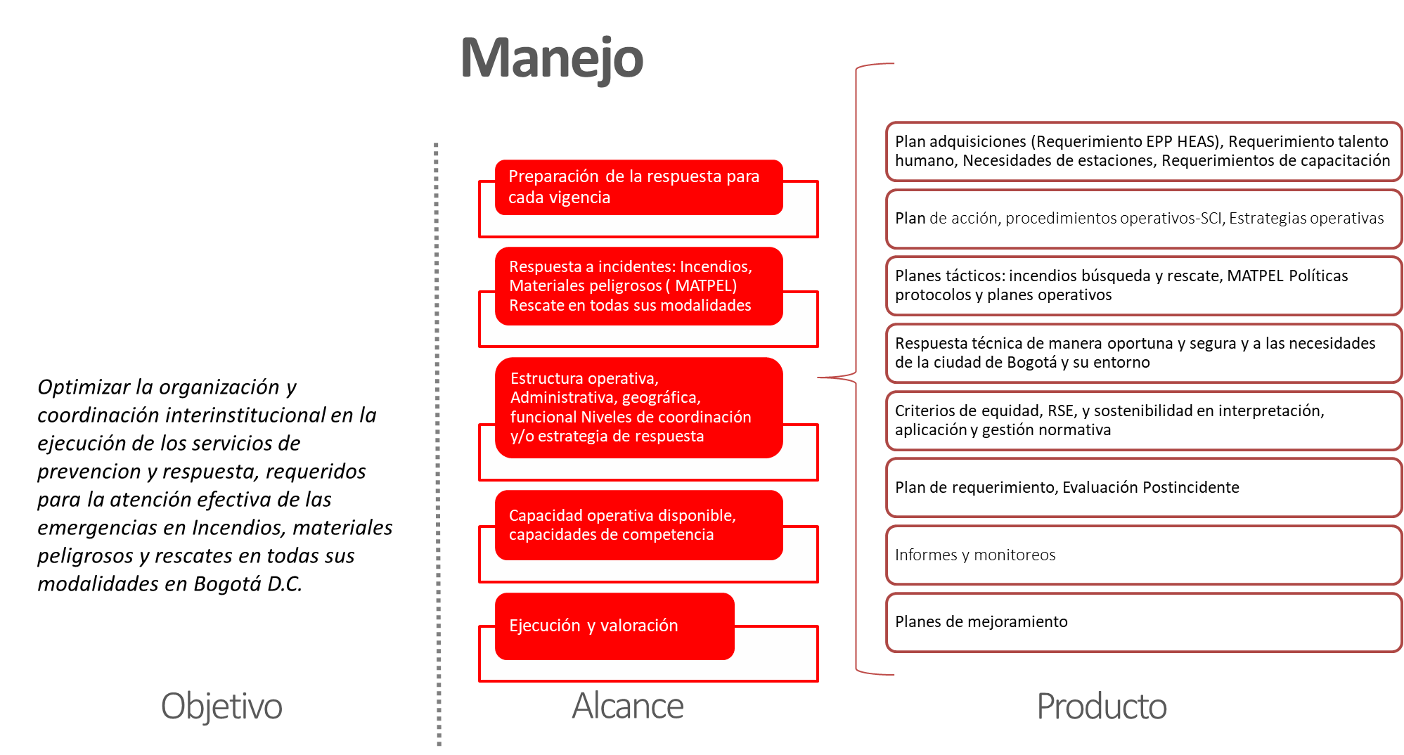

Procesos de Apoyo
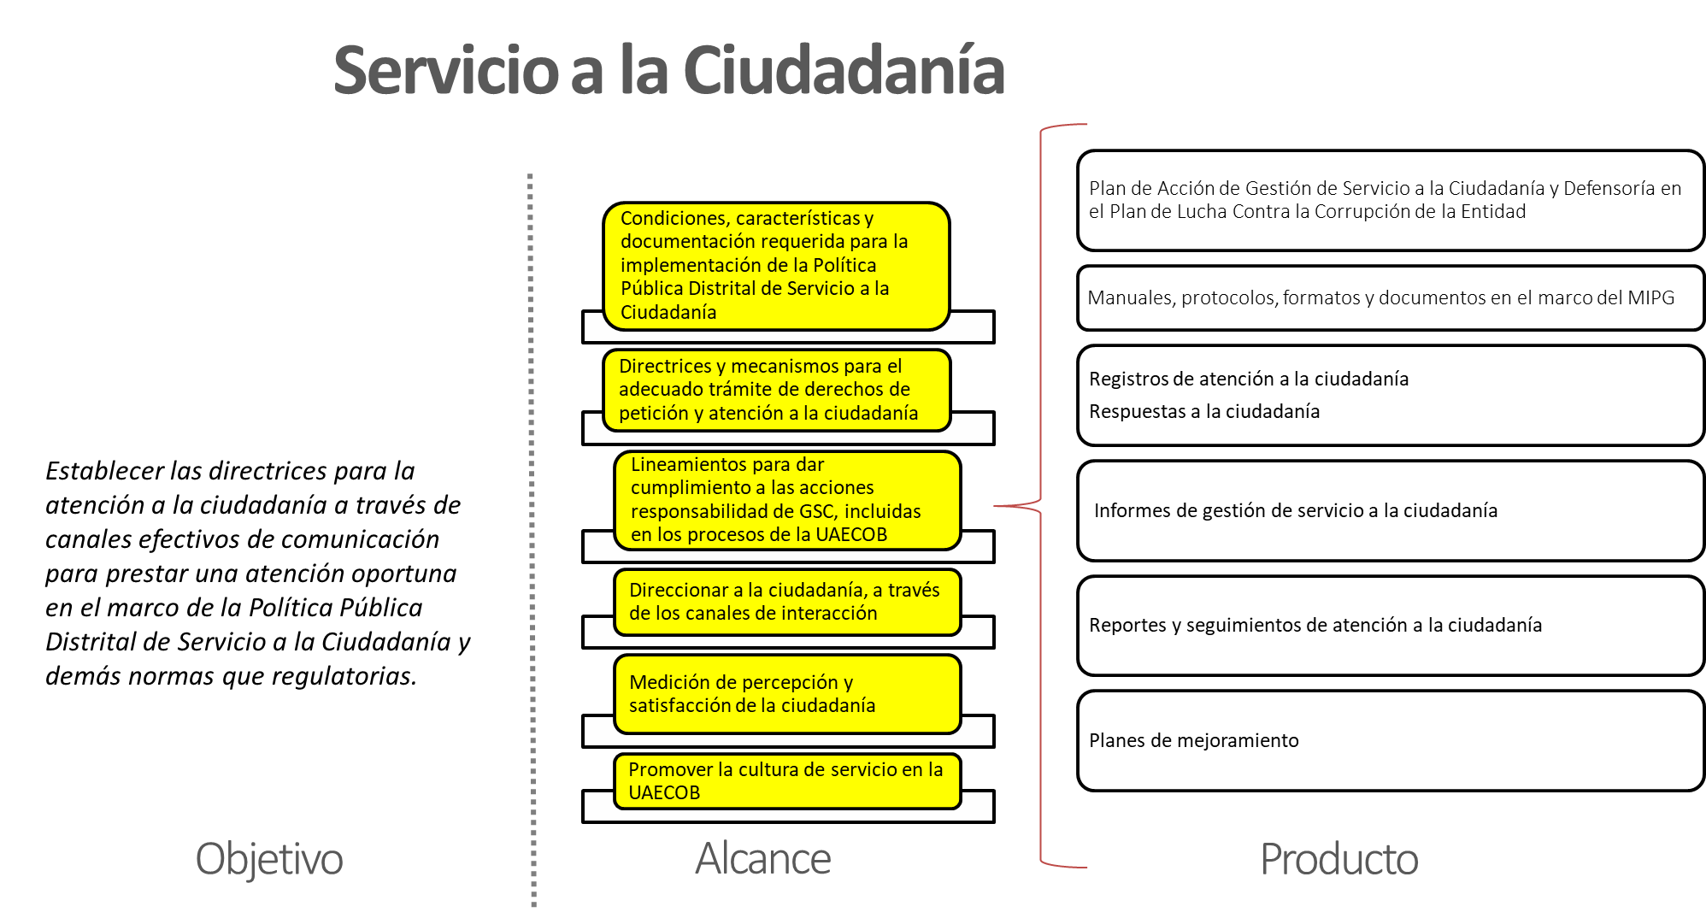

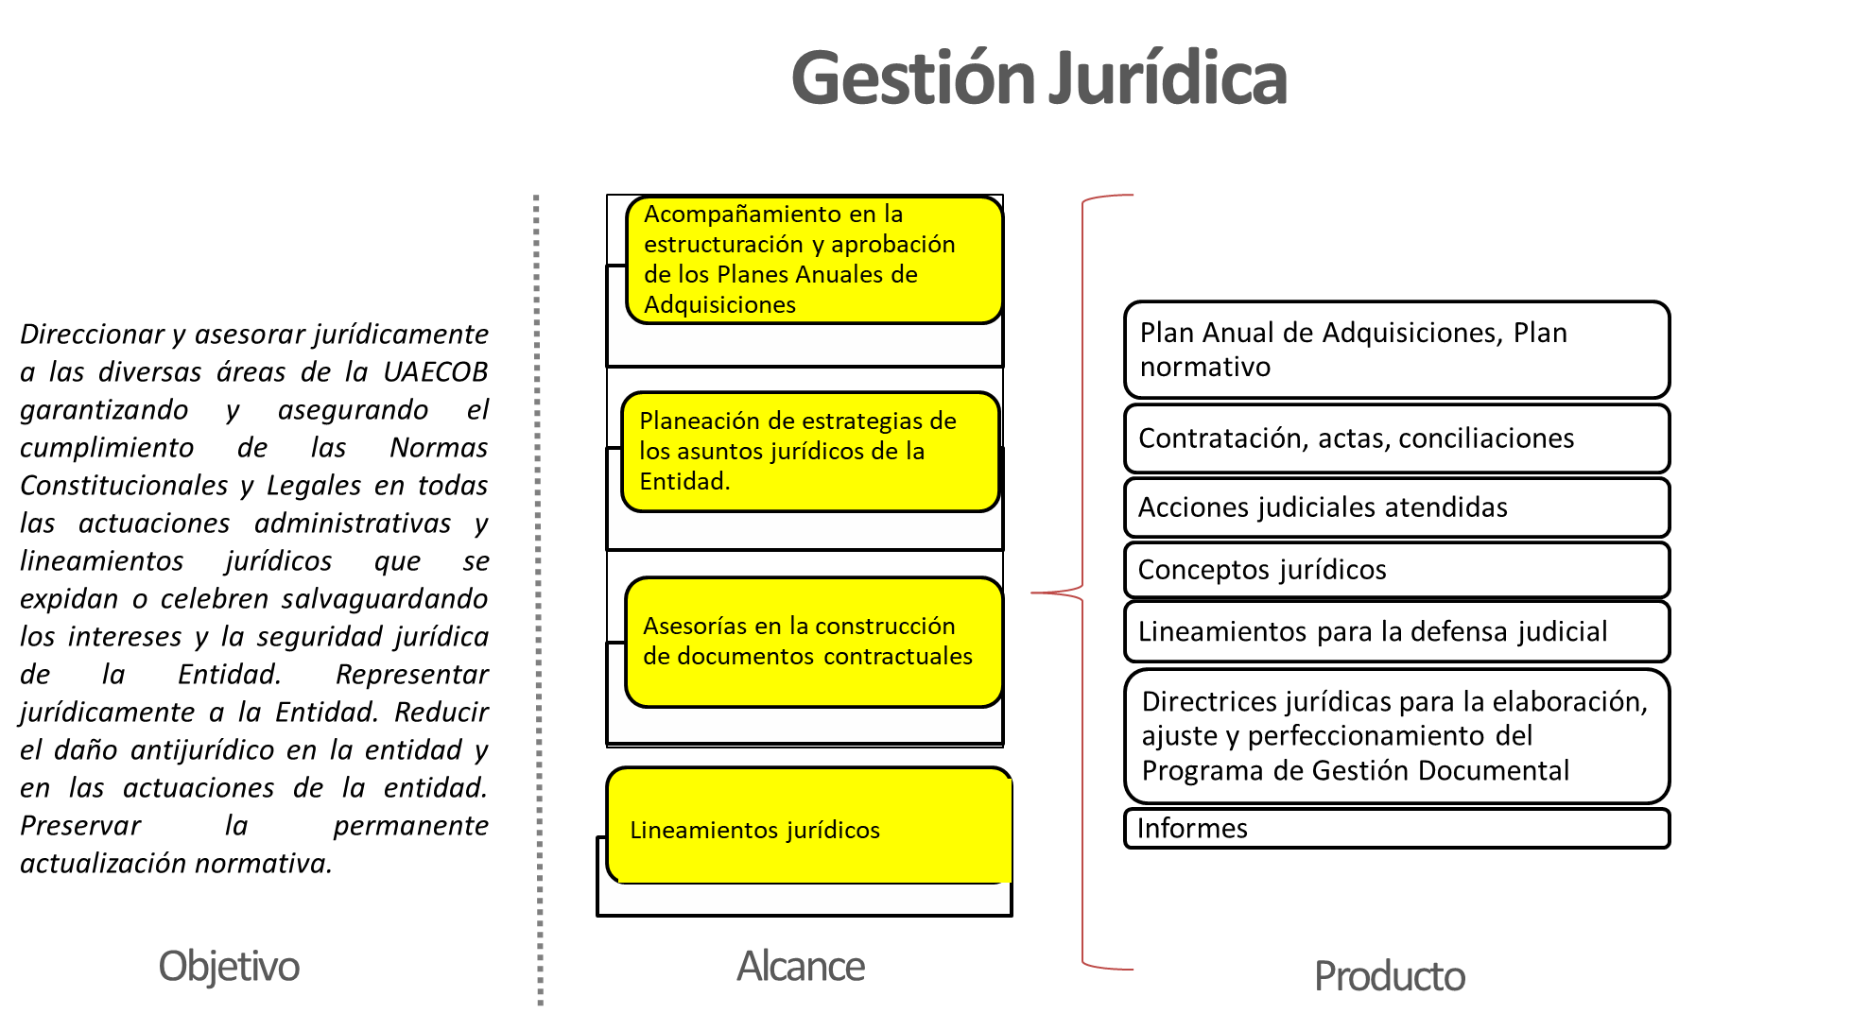

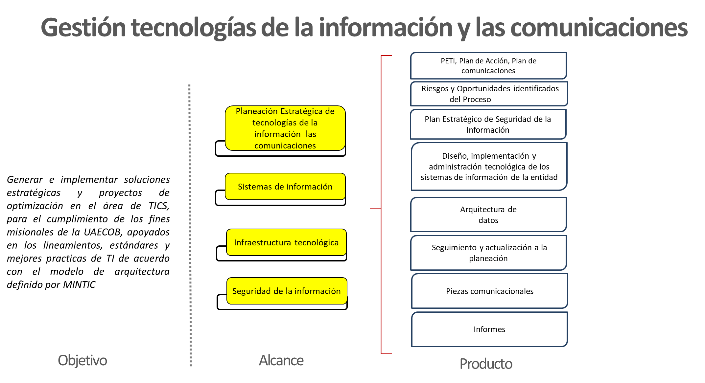

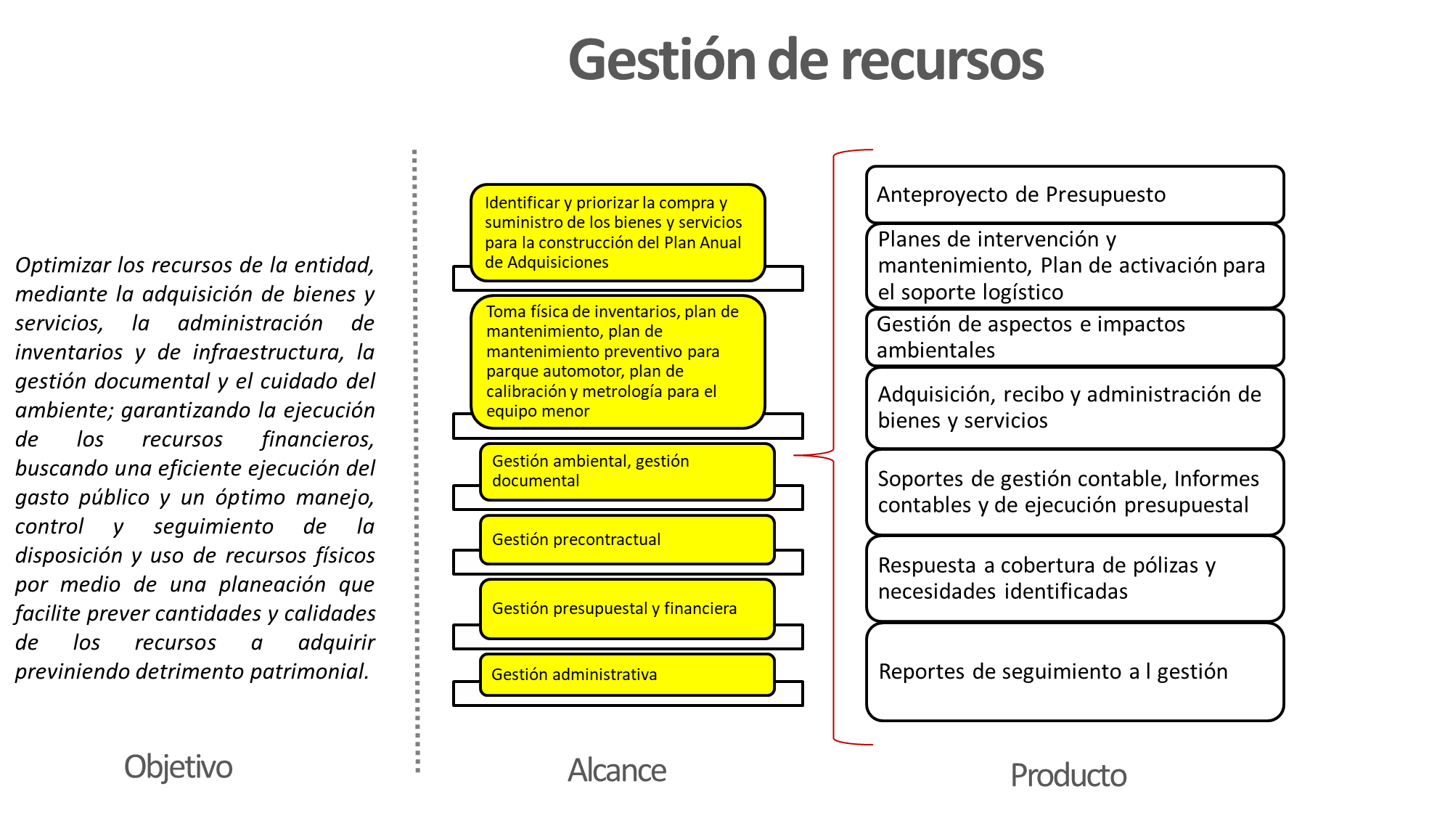

Proceso de Evaluación y control
